Universidad San Carlos de Guatemala

Centro Universitario de Occidente

División de Ciencias de la Ingeniería

Prácticas Intermedias “C”

Ing. Christian López Quiroa

“Diseño de mecanismo para prevención y tratamiento en personas con lesiones en extremidades superiores”

201730502 Luis Ángel López Cárdenas

201731341 Gerardo Alexander Batz Poroj

Quetzaltenango, 30 de noviembre de 2020

# Resumen Ejecutivo

# Introducción

# Objetivos

# Planteamiento del problema

Algunos trabajos generan una exigencia física alta para quien lleva a cabo el mismo, pudiendo generar lesiones, perjuicios o daños a su salud; esto afecta en la productividad de la empresa, industria o lugar en el que se desempeñen. La terapia después de haber sufrido un daño en alguna extremidad del cuerpo humano se vuelve parte importante para poder regresar a la normalidad y recuperar la fuerza en ellas.

El sobreesfuerzo es algo que pone en riesgo nuestra salud y si no tomamos en cuentas todos estos pequeños problemas, poco a poco se irán convirtiendo en una situación grave.

# Justificación

El curso de prácticas intermedias requiere para su aprobación el desarrollo de una investigación que tenga relación con la carrera de los estudiantes que realizan la misma. La sociedad actual cuenta con una gran cantidad de problemas que se presentan como oportunidades para las ramas de la ingeniería para solucionar los mismos.

Se decidió realizar está investigación a raíz de los problemas en la salud que una persona puede tener al realizar sobreesfuerzos físicos, un alto porcentaje de los accidentes laborales se dan por esfuerzos excesivos como manipulación de cargas, posturas forzadas, movimientos repetitivos; en este caso nos enfocaremos en los problemas físicos en las extremidades superiores, se pretende dar un medio de ayuda a todas esas personas que por cualquier problema han perdido movilidad en las extremidades anteriormente mencionadas o también necesiten poder brindar más fuerza de la que pueden dar.

# Marco teórico

## ¿Qué es el esfuerzo muscular?

Para determinar que es un esfuerzo muscular primero tenemos que conocer el concepto de esfuerzo, según la física y específicamente en la rama de la mecánica, se conoce como esfuerzo al acto de aplicar una fuerza sobre un cuerpo con el fin de deformarlo, si lo vemos desde un punto de vista general, el esfuerzo es un uso intenso de fuerza, vigor o de la mente para alcanzar un objetivo o superar determinados obstáculos. El esfuerzo también lo podemos vincular con una acción física, como, por ejemplo, trasladar una caja de un lugar a otra, empujar alguna máquina, correr hacía un lugar con tal de no llegar tarde, entre otras.

El esfuerzo muscular es dividido según la forma en que es medido el esfuerzo, este tiene tres tipos:

### Esfuerzo dinámico

Estos esfuerzos son producidos por cualquier movimiento del cuerpo, generan una fuerza constante en los músculos debido a los diferentes segmentos de carga y cuerpos levantados, por lo que son llamados contracciones isotónicas, por otro lado, la fuerza que se genera en el musculo es variante debido a la efectividad del movimiento de los brazos.

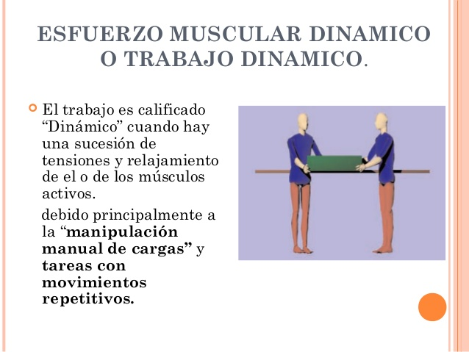

Figura 1 Esfuerzo dinámico al realizar un mismo movimiento en repetitivas veces

### Esfuerzo isométrico o estático

Estos se presentan cuando los movimientos corporales son restringidos, son mayores en comparación con los esfuerzos dinámicos, esto por la eficiencia de los filamentos musculares en desplazamientos más bajos.

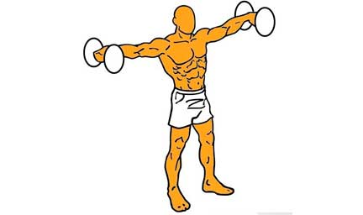

Figura 2 Esfuerzo isométrico al mantener las pesas en una misma posición

### Esfuerzo de levantamiento o psicofísico

Este se define cuando las actividades de un esfuerzo por cierto tiempo son prolongadas, para este tipo de esfuerzo tenemos que determinar la capacidad de carga máxima aceptable mediante el esfuerzo que hace una persona al levantar una carga, esta determinación se realiza con una misma persona levantando distintas cargas y al mismo tiempo indicando si la carga es aceptable para poder realizar varas repeticiones con ella por un tiempo determinado. Es importante saber que por lo general la carga máxima aceptable es entre 40 y 50% menor que al realizar un esfuerzo estático una sola vez.

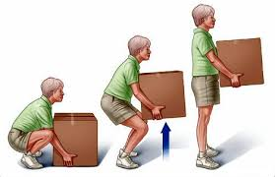

Figura 3 Esfuerzo de levantamiento

## Lesiones por sobreesfuerzos musculares

Los orígenes de muchas lesiones por realizar un sobreesfuerzo muscular con debidos a levantamientos de cargas inadecuados o al transporte de cargas excesivas. La manipulación de cargas es una actividad presente en muchos puestos de trabajo y como anteriormente lo hemos mencionado es una de los tantos orígenes para las lesiones laborales, con máxima incidencia y gravedad en la parte inferior de la espalda. Tres sistemas con los que el ser humano necesita para poder levantar y transportar cargas: Sistema de sujeción constituido por huesos, articulaciones y ligamentos, Sistema motor formado por músculos y tendones, y Sistema de control integrado por el cerebro y el sistema nervioso.

La mayoría de lesiones suelen enfocarse en la columna vertebral de las personas, esta está formada por vértebras, y entre cada una de ellas se encuentra los discos invertebrales, los cuales están formados por una serie de anillos fibrosos que absorben las presiones ejercidas sobre la columna, y por un núcleo central que reparte estas presiones en todas direcciones.

Al manipular muchas cargas son distintas las lesiones que se pueden generar, entre ellas están:

* Lesiones Dorsolumbares.
* Distensiones o roturas musculares.
* Contusiones.
* Heridas y/o cortes.

Por el tipo de diseño a realizar nos enfocaremos en las lesiones dorsolumbares, las cuales se podría decir que son las más comunes entre los cuatro tipos de lesiones comunes ya mencionadas.

### Lesiones Dorsolumbares

Estas lesiones con consecuencias de sobreesfuerzos o malos hábitos durante las operaciones de levantamiento y transporte de cargas. Si la columna permanece recta, los discos invertebrales desempeñan su función de transmisión de fuerzas correctamente, de manera que el núcleo permanece en el centro y todo el sistema está equilibrado. Siempre existe la posibilidad de que el núcleo no este en el centro del disco, el núcleo se desplaza por el efecto de cuña que ejercen las vértebras.

Muchas opciones son las que pueden generar una lesión de este tipo, algunas de ellas son:

* Levantamiento frecuente de pesos de 5 kg o más, especialmente si son levantados con los brazos y piernas estirados y la espalda flexionada o rotada.
* Exposición a vibración general del cuerpo, esto se puede dar normalmente en conductores de tractores o camiones. Una frecuencia vibratoria de entre 4 y 6 Hz es la más perjudicial para la salud.
* Frecuentes cargas verticales sobre la cabeza u hombros.
* Realización de trabajo con fuerte demanda física.
* Trabajos que incluyen frecuentes rotaciones del tronco.

### ¿Cómo prevenir las lesiones por levantamiento de cargas?

Para evitar estas lesiones una de las mejores ayudas que se puede tener son el levantamiento o transporte por medios mecánicos, más sin embargo hay también maneras de ayudarse sin uso de algún medio mecánico.

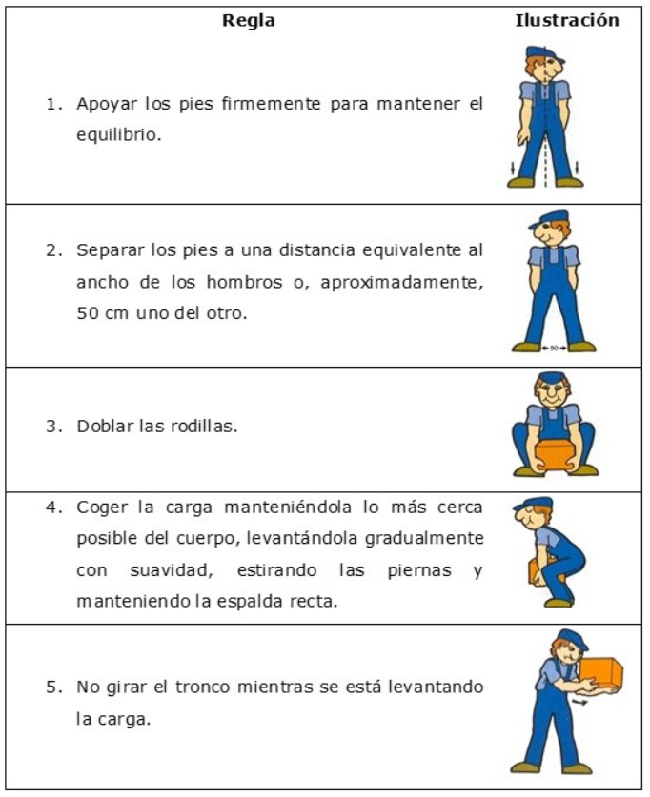

Figura 4 Como levantar una carga